Prot.n. 10/2026 Avellino 26 Febbraio 2026

Ai Sigg. Titolari di Farmacia
della Provincia di Avellino

inoltro tramite e. mail

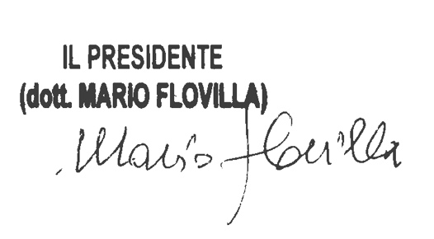

Oggetto: Comunicazioni.

Caro Collega,

Ti comunico che è stato disposto il seguente pagamento:

Distinta Contabile Riepilogativa SSN Gennaio 2026 determina dirigenziale
n. 994 del 26 Febbraio 2026.

Cordiali saluti

